重庆医科大学附属口腔医院合同外
比选公告《KQYY2025GC03》
事项名称 |  | 冉家坝院区外墙排危（第二次）
一、需求内容
序号 | 名 称 | 规格型号 | 单位 | 数量 | 备 注
1 | 冉家坝院区外墙排危（第二次） | 见附件 | 项 | 1
二、具体要求：
1、详见附件。
2、供应商资质：详见附件。
三、报价要求
1.报价需包含耗材、人工、运输、安装、培训、税费等全部费用，验收合格后付款。
2.报价（及相关资料需盖公章后以PDF或图片电子版）发送：sjk806@163.com，邮件名及报价表需写上《KQYY2025GC03》、联系人及电话。
四、挂网时间：2025年4月28日至2025年5月7日17:00止
五：评选方法: 供应商一次性报价,医院进行评审后按最低价选取。
六、联 系 人：（技术）任老师 88602348;（采购）邹老师88860001。

- 项目基本情况
我院北部院区建成投入使用约14年，分为综合楼（地面以上21层）和门诊楼（地面以上9层），两楼相连为一整体，外墙采用材料为保温装饰板，表面刷氟碳漆，在2015、2023年进行过外墙排危，现陆续发生外墙保温装饰板零星脱落的情况，现需对我院北部院区外墙做一次整体排危及修补，内容包括：
1.对院区外墙保温装饰板进行整体排查，对出现结构胶老化，保温装饰板有松动、裂缝等有安全隐患的地方，采用新打结构胶、安装膨胀螺丝等方式进行加固处理。
2.对于有安全隐患需要拆除的保温装饰板，在本次排危检查中拆除，并新贴保温装饰板恢复原样。
3.目前有2块保温装饰板脱落，在此次排危中一并修复。
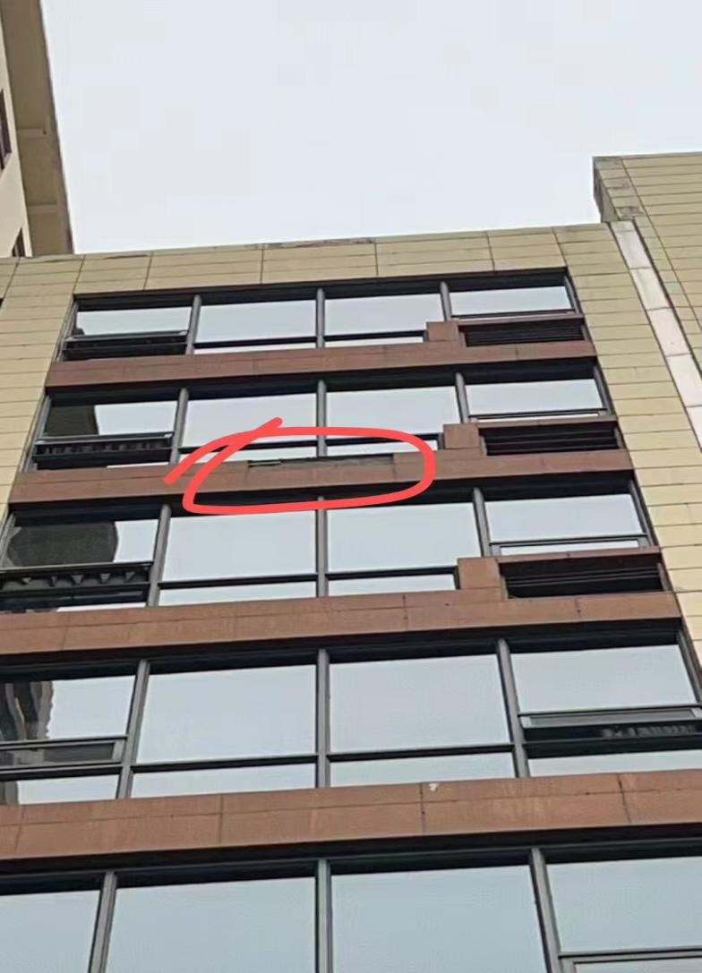
综合楼8楼外墙脱落保温装饰板位置
门诊大楼处玻璃损坏位置
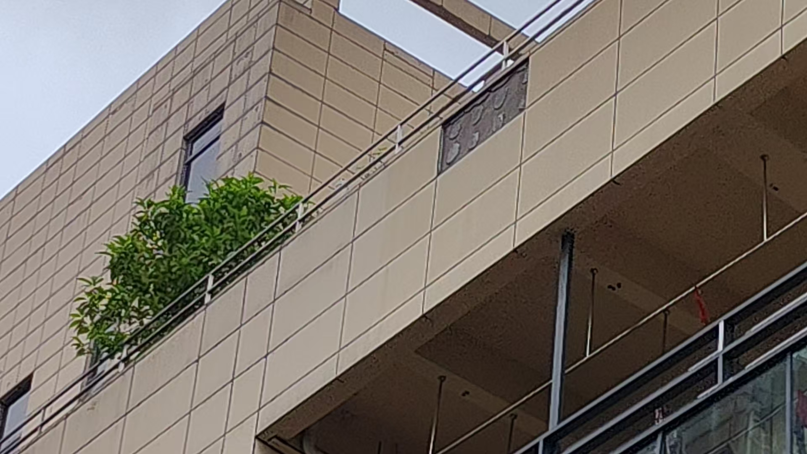
综合楼5楼外墙脱落保温装饰板位置

相关要求：
（1）报价人需前往现场查勘情况，以便确认具体施工情况和工程量。
查勘现场联系人：任老师 88602348
查勘地址：重庆市渝北区松石北路426号重庆医科大学附属口腔医院
（2）甲方要求施工中使用的结构胶为以下三种中任意一种：①万豪-硅酮结构密封胶（WH-810），②硅宝999-硅酮结构密封胶，③千居美998-中性硅酮幕墙结构胶，具体产品如下图所示。报价人需在报价时承诺施工中使用的结构密封胶与甲方要求一致，施工前由甲方检查。
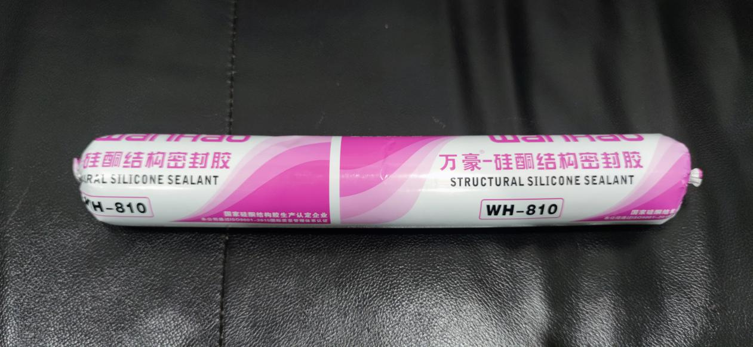

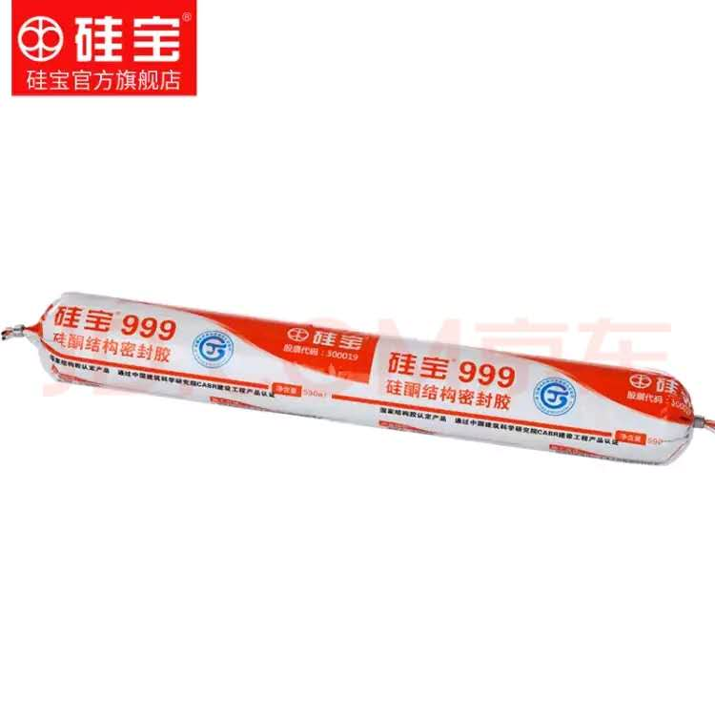
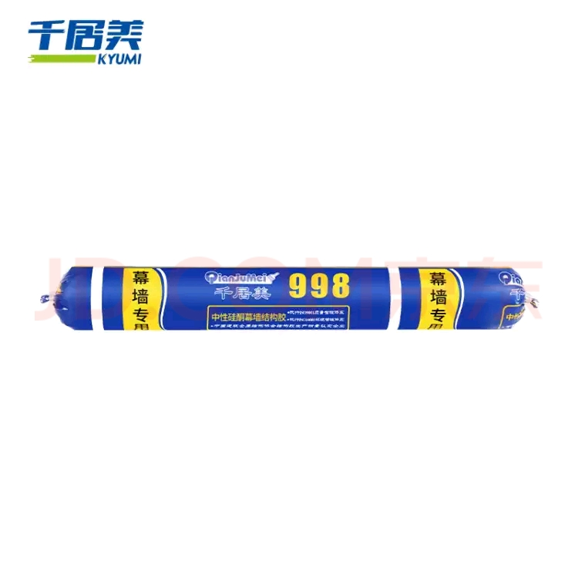
- 报价人资质要求
1.具有独立承担民事责任的能力；
2.具有良好的商业信誉和健全的财务会计制度；
3.具有履行合同所必需的设备和专业技术能力；
4.有依法缴纳税收和社会保障资金的良好记录；
5.参加采购活动前三年内，在经营活动中没有重大违法记录；
6.法律、行政法规规定的其他条件；
三、报价人特定资格要求（需提供证明材料）
1.报价人需提供营业执照，经营范围包括高空外墙清洗与施工；
2.报价人在报价单中需提供《高空服务业企业安全资质证书》、蜘蛛人《高空操作证》，以上材料提供复印件，原件备查；
3.报价人需提供《高空操作证》人员购买的保险合同；
4.现场施工人员必须与报价时提供的持证人员信息相符，且持原件现场备查。
四、商务要求
1.施工时间和地点
报价人在签订合同后3日历日内到甲方指定地点进行施工，并按约定的工期完成施工。
2.验收方式
报价人施工过程注意留存影像资料，施工完毕后，甲方通过施工过程影像资料和现场实际情况进行验收，对于无影像资料的施工位置不予验收和结算。
- 工期：15天。
五、报价要求
1.本次报价，按文后模板填报，包含：措施费、人工费、运输费（含装卸费）、保险费、税费、安全文明施工费等所有费用。
2.评分标准：总分=报价1*60%+报价2*20%+报价3*10%+报价4*10%，总分最低者中标。
六、质保期
1.报价人应明确承诺：本排危施工内容质保2年。
2.施工使用的材料均需有合格证。
七、付款方式
本项目验收合格后报价人向采购人全额开具发票，采购人于30个工作日内支付项目款项97%，剩余3%尾款待质保期满且无质量问题，甲方收到乙方付款申请后30个工作日内一次性无息付清。
八、其他商务要求内容
1.报价人必须在报价文件中对以上条款和服务承诺明确列出，承诺内容必须达到本篇及挂网文件其他条款的要求。
2.其他未尽事宜由供需双方在采购合同中详细约定。
3.如中标人因违反或不履行报价时承诺的商务和服务要求时，甲方有权按照相关法律法规的规定，终止合作，若对甲方造成损失的，甲方将依法追究其责任。
九、报价模板及要求：（各报价人请按照以下要求进行报价）
报价如下：
公司名称：
项目名称 | 范围 |  |  | 费用（元）
外墙排危 | 冉家坝院区所有外墙 |  |  | 报价1
拆除、新贴保温装饰板  （新贴保温装饰板与原外墙外观尽量保持一致） | 数量5块以内单价（元） | 数量5-15块以内单价（元） | 数量15块以上单价（元）
拆除、新贴保温装饰板  （新贴保温装饰板与原外墙外观尽量保持一致） | 报价2 | 报价3 | 报价4

注：报价4≤报价3≤报价2，最终费用=报价1+新贴保温装饰板数量*对应区间报价；
例：若新贴保温装饰板数量为16块，最终费用=报价1+报价4*16

联系人： 联系电话：

单位：（盖章）

